Miércoles

Cuádriceps

Extensión en máquina para cuádriceps 7 repeticiónes aumentando peso 7 con tu último peso 7 repeticiónes peso medio 7 repeticiónes con menos peso 4 series

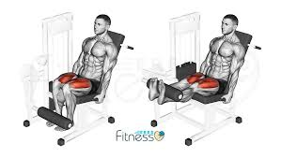

Flexión de rodillas sobre un disco sosteniendo una mancuerna combinada con desplantes cerrados 10 ,10,10,4 series

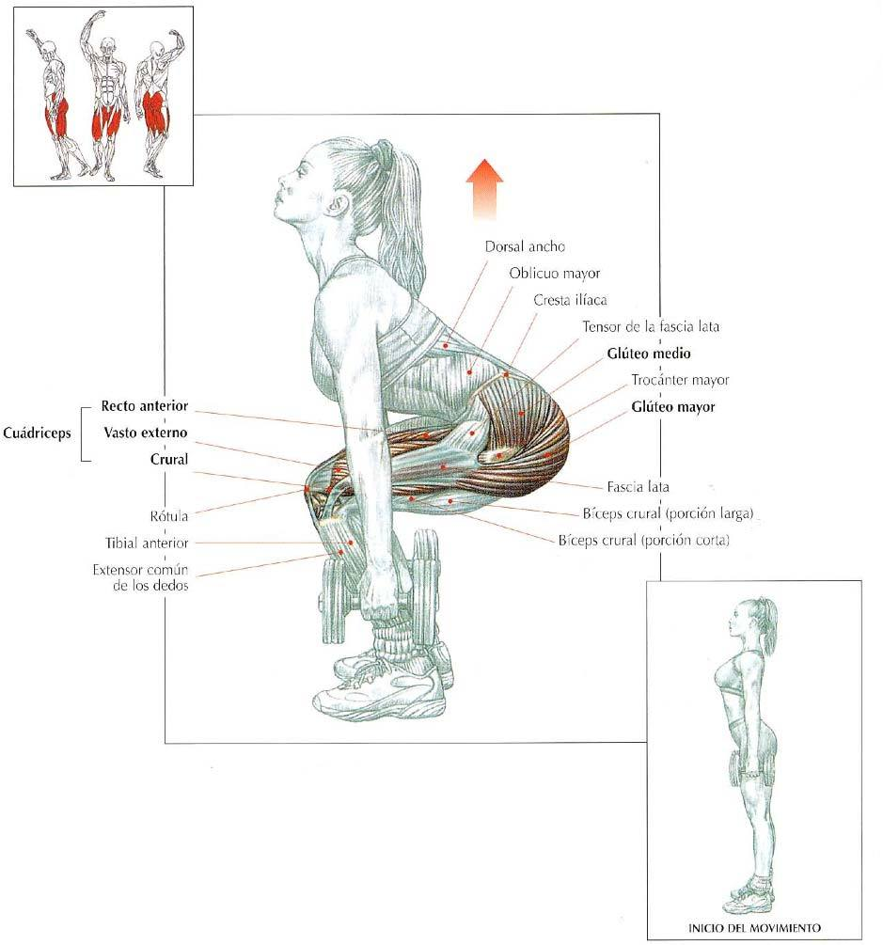

Sentadilla cerrada en la hack 6 repeticiónes aumentando peso 8 repeticiónes con tu último peso 4 series Sosteniendo 2 segundos abajo

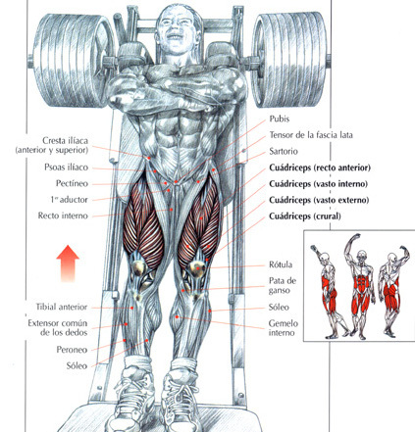

Prensa cerrada para cuádriceps 4 repeticiónes aumentando peso 6 repeticiónes con tu último peso 8 repeticiónes con peso medio sosteniendo 2 segundos abajo 4 series

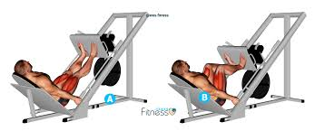

Sentadilla libre con los pies a lo ancho de la cadera 4 repeticiónes aumentando peso 6 repeticiónes con tu último peso 8 repeticiónes con peso medio sosteniendo 2 segundos abajo 4 series

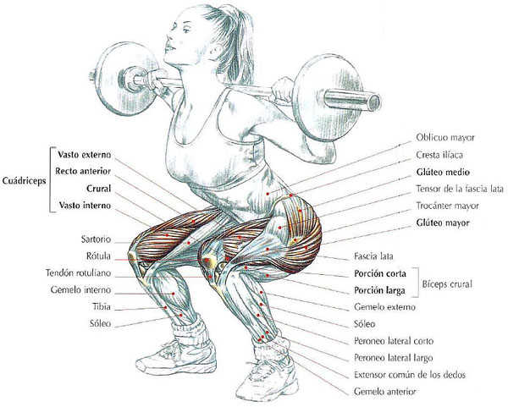

Pantorrilla en la costurera 15 repeticiónes maximo peso 4 series

